Seznam učnega gradiva in potrebščin za šolsko leto 2024/2025
- razred

Učenci dobijo spodnji komplet učnega gradiva v šoli, s strani staršev nakupa ni, financira Ministrstvo za vzgojo in izobraževanje. Gradivo nabavi šola.
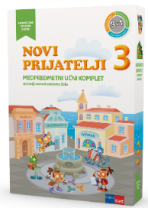 | Več avtorjev: LILI IN BINE: NOVI PRIJATELJI 3 - KOMPLET, samostojni delovni zvezki za slovenščino, matematiko, glasbeno umetnost in spoznavanje okolja s kodo in prilogami v škatli  EAN: 3831075931206 | Vsi predmeti | 48,00

Berilo si učenci lahko izposodijo v učbeniškem skladu.
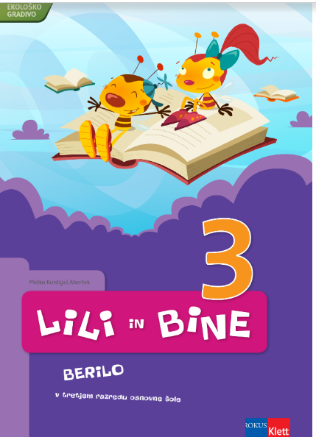 | M. Kordigel, I. Saksida: LILI IN BINE 3, berilo, založba ROKUS-KLETT, količina: 1, EAN: 9789612712785 | Slovenščina | 17,00

Naslednje zvezke nabavite starši:
ZVEZEK, veliki A4, 50-listni, črtasti, količina: 3 | Slovenščina, Spoznavanje okolja, Angleščina
ZVEZEK, veliki A4, 40-listni, črtasti z vmesno črto na obeh straneh, količina: 1 | Slovenščina
ZVEZEK, veliki A4, 40-listni, 1 cm karo, količina: 1 | Matematika
ZVEZEK, mali B5+, 40-listni, 11 mm črta, količina: 1 | Glasbena umetnost
OVITEK, veliki A4, plastični, količina: 5
OVITEK, mali B5+, plastični, količina: 1

Naslednje potrebščine nabavite starši.

SVINČNIK, trdota HB, količina: 1 | Slovenščina
NALIVNO PERO, količina: 1 | Slovenščina
VLOŽKI ZA NALIVNO PERO, količina: 1 | Slovenščina
RADIRKA, količina: 1 | Slovenščina
ŠILČEK, količina: 1 | Slovenščina
RAVNILO, mala šablona, količina: 1 | Matematika
RAVNILO, velika šablona, količina: 1 | Matematika
MAPA A4, z elastiko, količina: 1 | Matematika
KOLAŽ PAPIR, velikost A4, 24-barvni, količina: 1 | Likovna umetnost
RISALNI BLOK, 20-listni, količina: 1 | Likovna umetnost
VOŠČENKE, količina: 1 | Likovna umetnost
TEMPERA BARVE, količina: 1 | Likovna umetnost
TEMPERA BARVE, bela, količina: 1 | Likovna umetnost
LESENE BARVICE, količina: 1 | Likovna umetnost
RISALNO OGLJE, v svinčniku, količina: 1 | Likovna umetnost
FLOMASTRI, količina: 1 | Likovna umetnost
PLASTELIN, 12 barv, količina: 1 | Likovna umetnost
LEPILO STIC, količina: 1 | Likovna umetnost
ŠKARJE, količina: 1 | Likovna umetnost
ČRNI TUŠ, količina: 1 | Likovna umetnost
LONČEK ZA ČOPIČE, količina: 1 | Likovna umetnost
PALETA, za mešanje barv, količina: 1 | Likovna umetnost
ČOPIČI, 3 - delni, ploščati št. 14; okrogla št. 6, 10 | Likovna umetnost
ŠOLSKA TORBA
PERESNICA
ŠOLSKI COPATI

